TP 1 : Enveloppe convexe. Ordre polaire

- Code

// Cette fonction renvoie : - 1 si (angle(Ox,OM)<angle(Ox,OP) ou
//angle(Ox,OM) = angle(Ox,OP) et norme(OM) <= norme(OP))
// - 0 sinon.
function [X]=ordre_pol(O,M,P)
// Construction de la matrice qui nous permet de déterminer l'ordre
// polaire
mat=zeros(3,3);
mat(1,1)=1
mat(1,2)=1
mat(1,3)=1
mat(2,1)=O(1);
mat(2,2)=M(1);
mat(2,3)=P(1);
mat(3,1)=O(2);
mat(3,2)=M(2);
mat(3,3)=P(2);
determinant=det(mat);
if(determinant>0) then; X=1;end;
if(determinant<0) then; X=0;end;
if(determinant==0) then; X=(norm(M-O)>norm(P-O));end;
endfunction

// Cette fonction implémente la méthode de Jarvis.
// Paramètres : Entrée : X = ensemble de points
// Sortie : contour = ensemble des points contours
function [contour]=Jarvis(X)
n=size(X,2);
// On récupère l'indice du point qui a la plus petite ordonnée
ind_pt_Ymin = indiceYmin(X);
// On crée notre vecteur de booléen qui permet de tester si un
// point est contour à partir de son indice
est_contour=zeros(1,n)
ind_pt=ind_pt_Ymin
// Création du vecteur contour qui contient le 1er point de plus
// petite ordonnée
contour=[X(:,ind_pt_Ymin)]

// On s'arrête lorsqu'on retombe sur le 1er point
while(~est_contour(ind_pt_Ymin))
// On cherche le point M
for i=1:n
if ~est_contour(i) & i<>ind_pt & i<>ind_pt_Ymin then
ind_M=i
break
end
end

// On cherche le point ayant le plus grand ordre polaire
// avec X(:,int_pt)
for i=1:n
if ~est_contour(i) & i<>ind_pt & i<>ind_M & (ordre_pol(X(:,ind_pt),X(:,ind_M),X(:,i))) then
ind_M=i
end
end

//à la sortie de la boucle, X(:,ind_M) fait partie du contour
est_contour(ind_M)=1

//l'algorithme reprend à partir de ce point
ind_pt=ind_M

plot(X(1,ind_M),X(2,ind_M),'rv')
contour=[contour X(:,ind_M)]
end
endfunction

// Cette fonction permet de saisir plusieurs points à la souris puis
// trace l'enveloppe convexe.
function trace_enveloppe_cvx()
P=inputpoly()
env=Jarvis(P)
plot(env(1,:),env(2,:))
endfunction

// Cette fonction permet de renvoyer l'indice du point ayant la plus
// petite ordonnée.
// Paramètre : X = vecteur de points
function ind_pt_Ymin = indiceYmin(X)
n=size(X,2);
ind_pt_Ymin=1;
// on recupere lindice du point dordonnee minimum
for i=2:n
if(X(2,ind_pt_Ymin)>X(2,i)) then
ind_pt_Ymin=i;
end
end
endfunction

// Entrée d'un ensemble de points à la souris
// en sortie, le tableau X avec p points du plan (dimensions 2 x p)
function [X] = inputpoly()

// création d'une fenêtre pour la saisie des points
f=figure(); // une nouvelle fenetre
set(gca(),"auto_clear","off")
set(gca(),"data_bounds",[0,0;100,100]) // bornes des axes en x et y
set(gca(),"margins",[0.05,0.05,0.05,0.05]) // marges du repère dans la // fenêtre
set(gca(),"axes_visible",["on","on","on"]) // afficher les axes
set(gca(),"box","on")
set(gca(),"auto_scale","off")

// boucle de saisie des points
but = 3;
i = 0;
while but==3 | but==0 | but==10 | but==20
xinfo("Point suivant : bouton gauche - Dernier point : bouton droite");
i = i+1;
[but,v0,v1] = xclick();
X(1,i) = v0;
X(2,i) = v1;
plot(X(1,i),X(2,i),"go")
end;
endfunction

- Exemples
Pour exécuter le programme, il suffit de taper la commande suivante dans la console de Scilab :
trace_enveloppe_cvx()
- Exemple 1 :
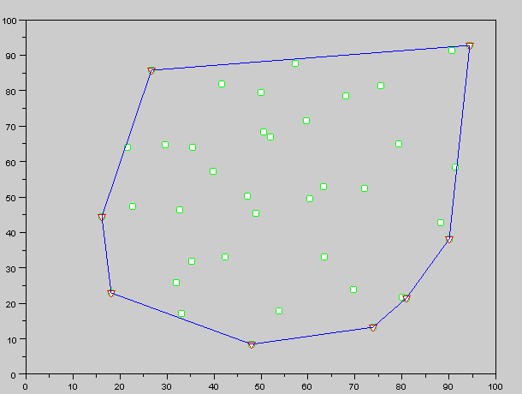
- Exemple 2 :
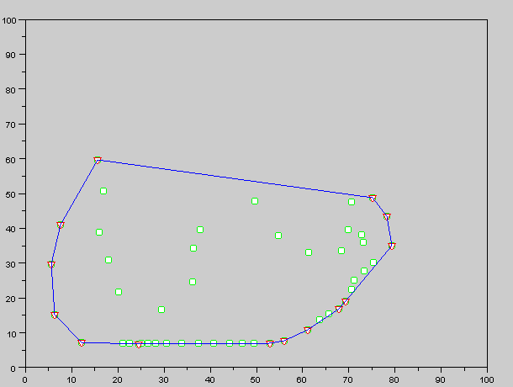
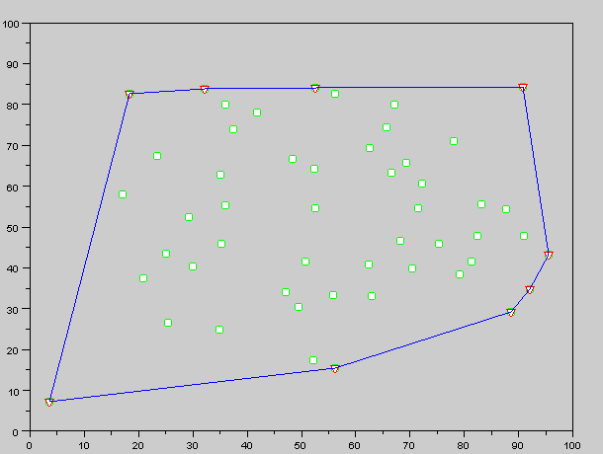
- Exemple 3 :

